1. **Макрос**

Архив содержит книгу Excel(образец) в формате *.xlsm. На первом листе в левом верхнем углу имеется кнопка «Заполнить выписки». Этой кнопке соответствует макрос ParseTable (язык Visual Basic).

Код макроса можно просмотреть/изменить. Для этого необходимо нажать на кнопку **правой кнопкой мыши – Назначить макрос**. Затем выбрать макрос **ParseTable** в списке и нажать **Правка**.

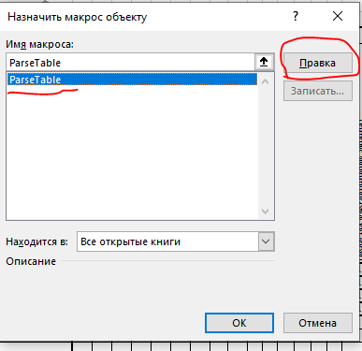

Файл с кодом макроса также содержится в архиве(CODE.txt).

Также, данный код можно выполнить в отдельном документе. Для этого в настоящей книге с реальными данными необходимо настроить документ и добавить сам код.

Для корректной работы макроса в файле с настоящей ведомостью необходимо:

* 1. Отключить автозавершение формул.

Для этого перейти **Файл – Параметры – Формулы** и **убрать** галочку с параметра «Автозавершение формул».  
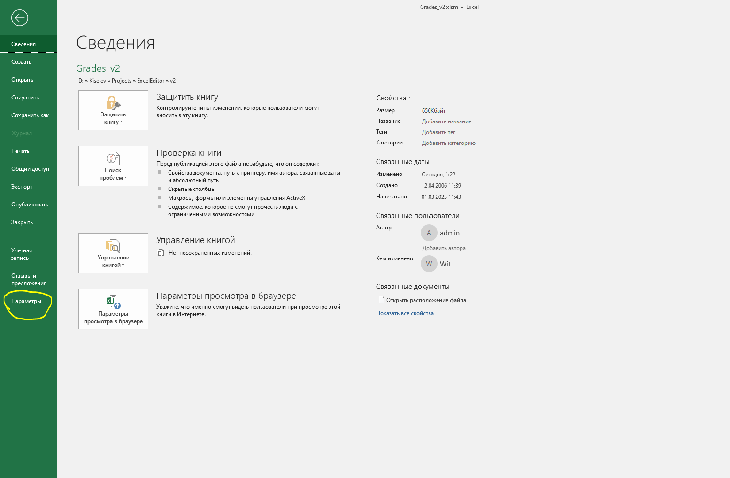

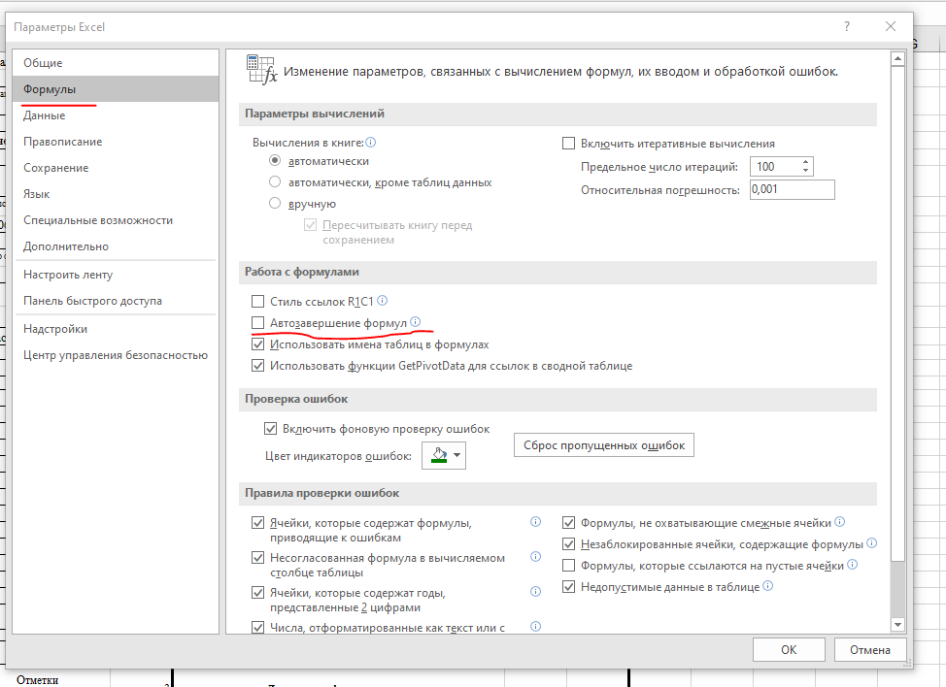

* 1. Сохранить текущую книгу в формате **.xlsm**(формат для работы макросов)

Для этого необходимо перейти **Файл – Сохранить как** и в окне сохранения документа в выпадающем списке **Тип файла** выбрать «Книга Excel с поддержкой макросов (*.xlsm)»

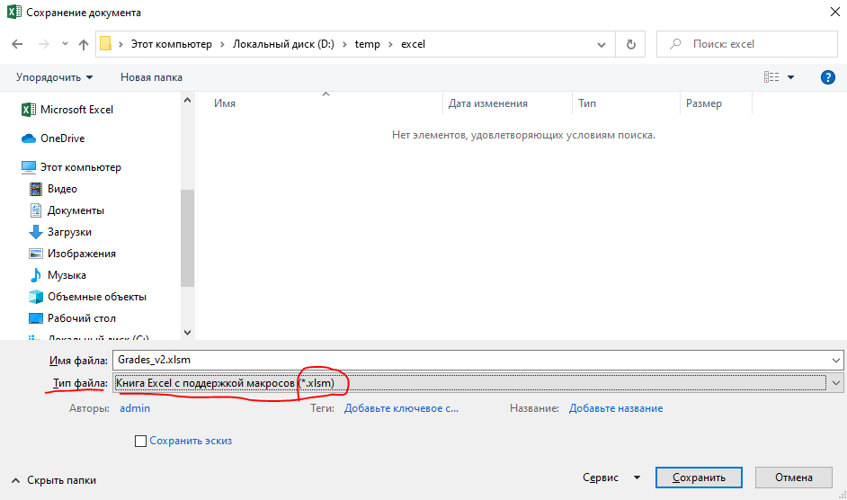

* 1. Добавить и выполнить код из CODE.txt

Если на верхней панели в Excel отсутсвует вкладка Разработчик, необходимо добавить её в **Файл – Параметры – Настроить ленту**, поставив галочку на параметре Разработчик.

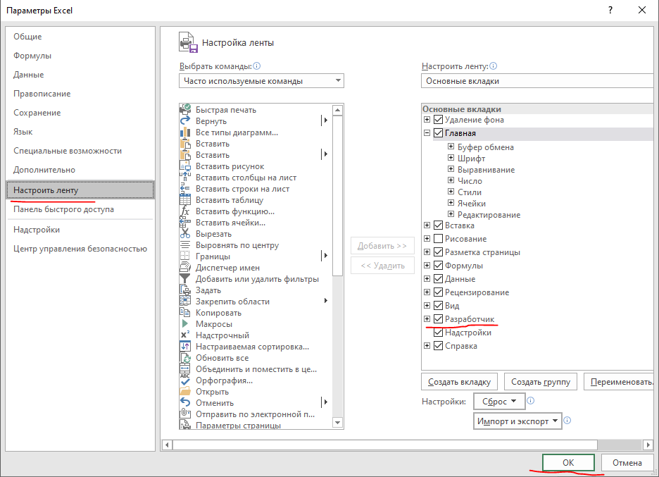

Далее перейти на вкладку разработчик и выбрать Visual Basic.

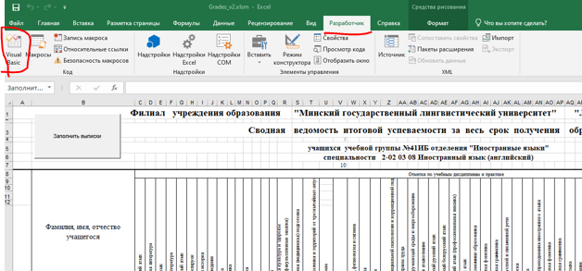

В открывшемся окне выбрать Module, как показано ниже:

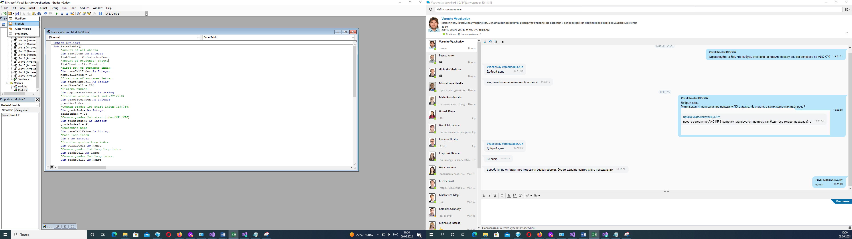

В рабочей области появится пустое окно редактора, в которое необходимо вставить код из CODE.txt и выполнить его нажав F5/кнопку запуска:

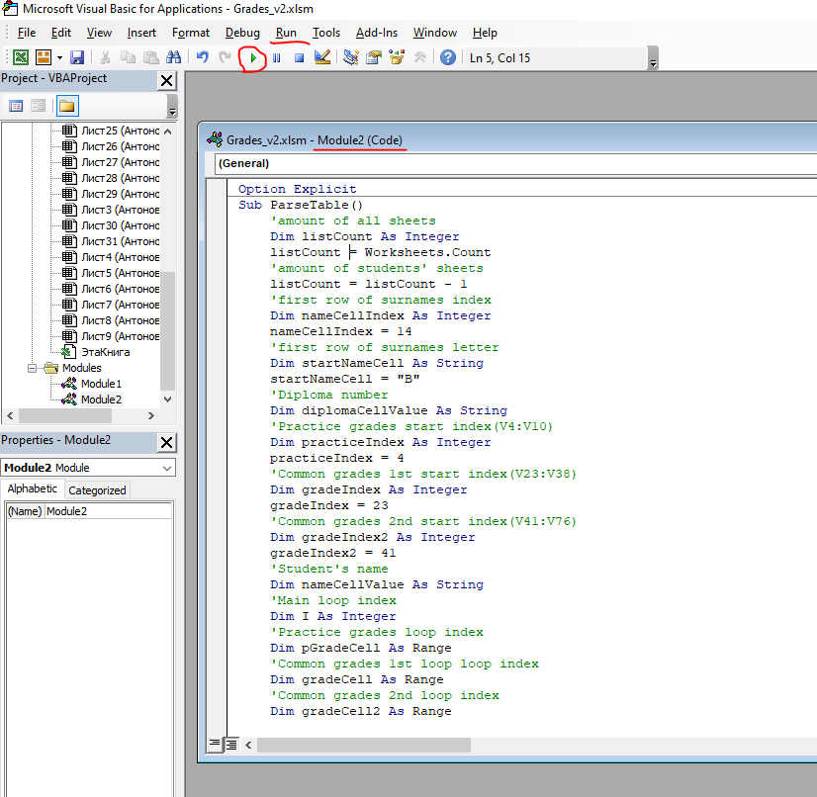

1. **Отдельная программа**